*Т.к. отчет будет работать с 01.01.2025 года, то просьба в наименовании формы указать так: ББ_0420002_2025, либо ББ_0420002_843-П*

Пояснения к заполнению бухгалтерского баланса.

1. В [графе 1](https://login.consultant.ru/link/?req=doc&base=LAW&n=487994&dst=100064) бухгалтерского баланса организацией приводятся порядковые номера показателей.

2. В [графе 3](https://login.consultant.ru/link/?req=doc&base=LAW&n=487994&dst=100066) бухгалтерского баланса организацией указываются номера примечаний к бухгалтерской (финансовой) отчетности организации, поясняющих значения показателей бухгалтерского баланса.

3. В [графе 4](https://login.consultant.ru/link/?req=doc&base=LAW&n=487994&dst=100067) бухгалтерского баланса организацией приводятся значения показателей на отчетную дату:

*на 31 марта отчетного года* - для промежуточной бухгалтерской (финансовой) отчетности **за первый квартал отчетного года;**

*на 30 июня отчетного года* - для промежуточной бухгалтерской (финансовой) отчетности за **первое полугодие отчетного года;**

*на 30 сентября отчетного года* - для промежуточной бухгалтерской (финансовой) отчетности **за девять месяцев отчетного года;**

***на 31 декабря отчетного года - для годовой бухгалтерской (финансовой) отчетности***.

4. В [графе 5](https://login.consultant.ru/link/?req=doc&base=LAW&n=487994&dst=100068) бухгалтерского баланса организацией приводится сравнительная информация на 31 декабря предыдущего отчетного года.

5. [Графа 6](https://login.consultant.ru/link/?req=doc&base=LAW&n=487994&dst=100069) бухгалтерского баланса организацией заполняется при ретроспективном пересчете значений показателей бухгалтерского баланса на начало предыдущего отчетного года. В [графе 6](https://login.consultant.ru/link/?req=doc&base=LAW&n=487994&dst=100069) бухгалтерского баланса организацией приводятся значения показателей на начало предыдущего отчетного года.

В случае если [графа 6](https://login.consultant.ru/link/?req=doc&base=LAW&n=487994&dst=100069) бухгалтерского баланса организацией не заполняется, она исключается организацией из бухгалтерского баланса.

6. В случае отсутствия у организации остатков активов и обязательств, для отражения которых в бухгалтерском балансе предусмотрены показатели, строки этих показателей исключаются организацией из бухгалтерского [баланса](https://login.consultant.ru/link/?req=doc&base=LAW&n=487994&dst=100053).

Порядок заполнения титульного листа формы:

Указанные ниже коды берем из справочника Организации.

|  |  |  |  |
| --- | --- | --- | --- |
| Код территории по ОКАТО 8 | Код организации | | |
| по ОКПО 9 | ОГРН 10 | ИНН 11 |
|  |  |  |  |

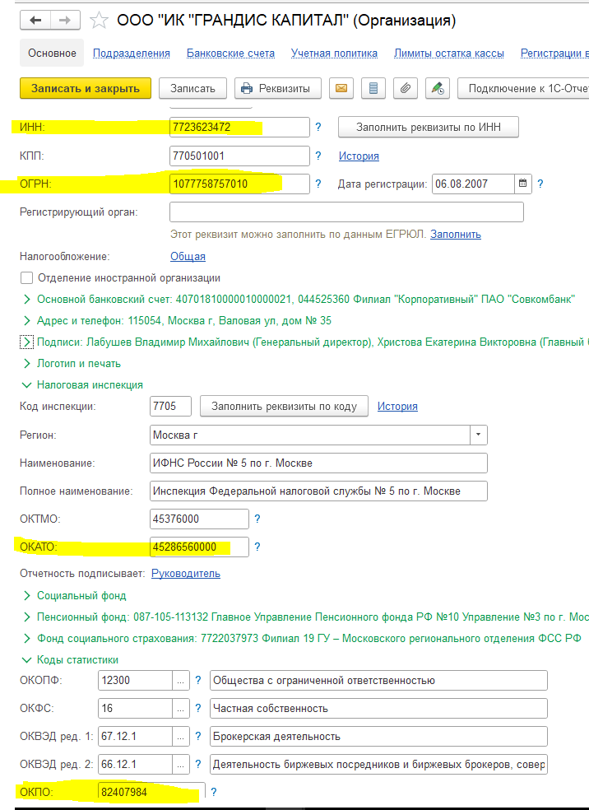

|  |
| --- |
| Бухгалтерский баланс организации |
| на __ _________ ____ г. |
|  |
| (полное и (или) сокращенное фирменные наименования) |
|  |
| (адрес организации в пределах места нахождения организации) |

*Бухгалтерский баланс формируется на дату, т.е. указывается дата, на которую баланс.*

*Полное фирменное наименование берем из справочника Организации, там же берем адрес места нахождения.*

*В конце формы указываем подписанта, информацию по ФИО берем также из справочника Организации,*

*у нас всегда Должность – Генеральный директор*



